

Informe Evaa 2

Institución: Santo Tomas
Asignatura: Programación Web
Docente: Rodrigo González
Alumno: Denzel Álvarez
Fecha: 28-05-2026

Introducción

En esta evaluación se desarrolló un backend haciendo uso de Node.js, Express y MySQL. El objetivo principal fue crear una app web sencilla capaz de el poder gestionar productos mediante endpoints GET y POST, utilizando una arquitectura por capas y conexión con base de datos.

El sistema permite visualizar productos, buscar productos por ID y registrar nuevos productos mediante un formulario conectado al backend. Además se implemento una cookie básica como medida mínima de seguridad.

Objetivo del Proyecto

Desarrollar un backend funcional utilizando tecnologías vistas en clases integrando:
- Node.js
- Express
- MySQL
- EJS
- Arquitectura por capas
- Formularios HTML
- Cookies básicas

Tecnologías utilizadas

- Visual Studio Code
- Node.js
- Express
- EJS
- MySQL
- XAMPP Control Panel
- phpMyAdmin
- Git y Github
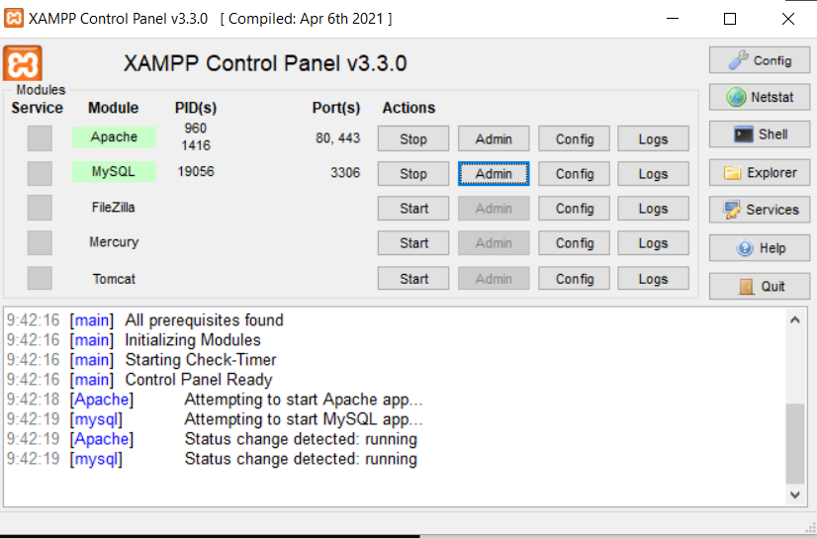

Explicación de la arquitectura

El proyecto se organizó utilizando una arquitectura por capas para separar responsabilidades y mantener el código más ordenado.
Routes
La carpeta routes contiene las rutas y endpoints del sistema.
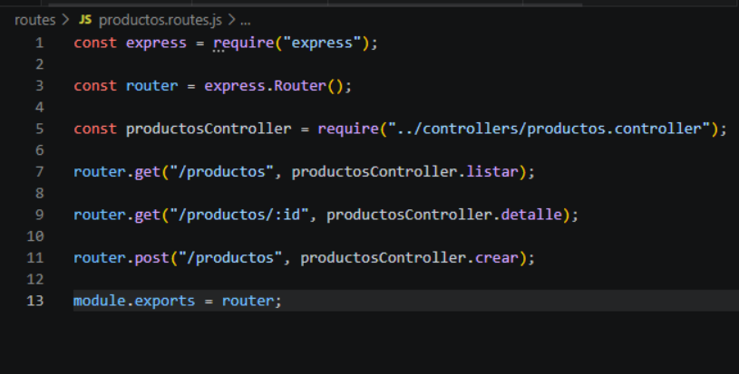

Controllers
La carpeta controllers controla las respuestas del sistema y recibe la información desde las rutas.
Su función principal es: Validar datos, controlar errores, enviar respuestas, comunicarse con services
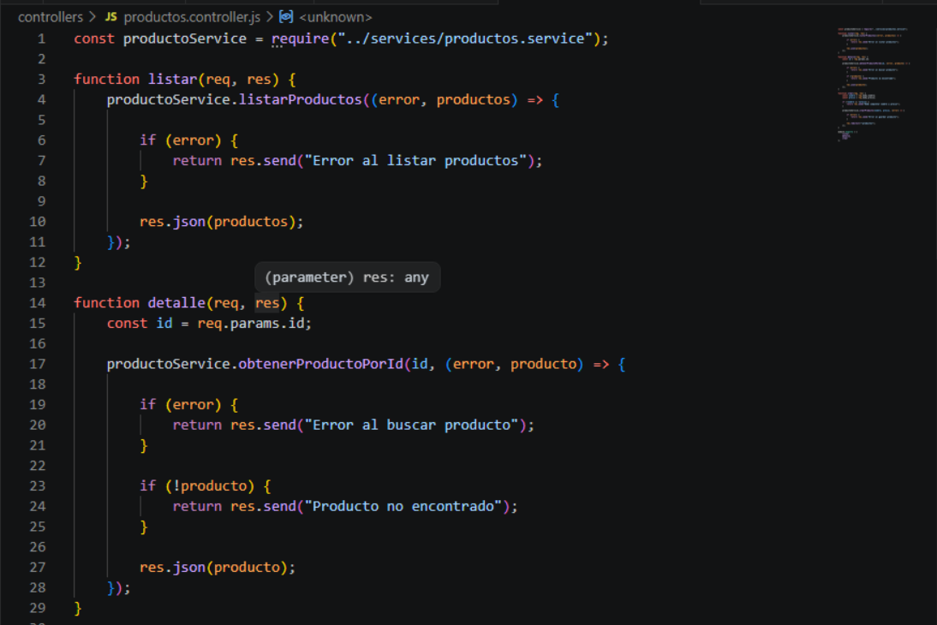
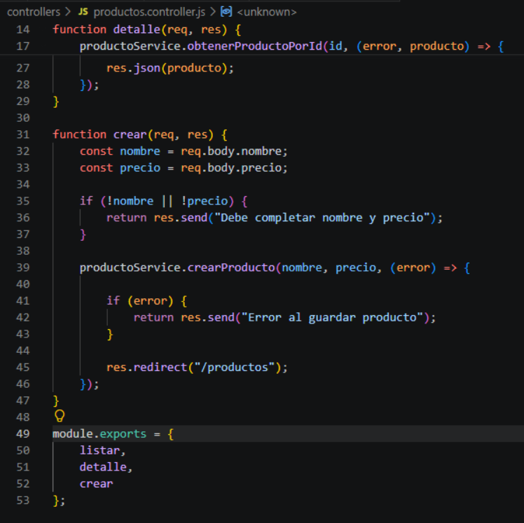
Services
La carpeta services contiene la lógica principal del sistema y las consultas SQL.
Aquí se realizaron consultas como:
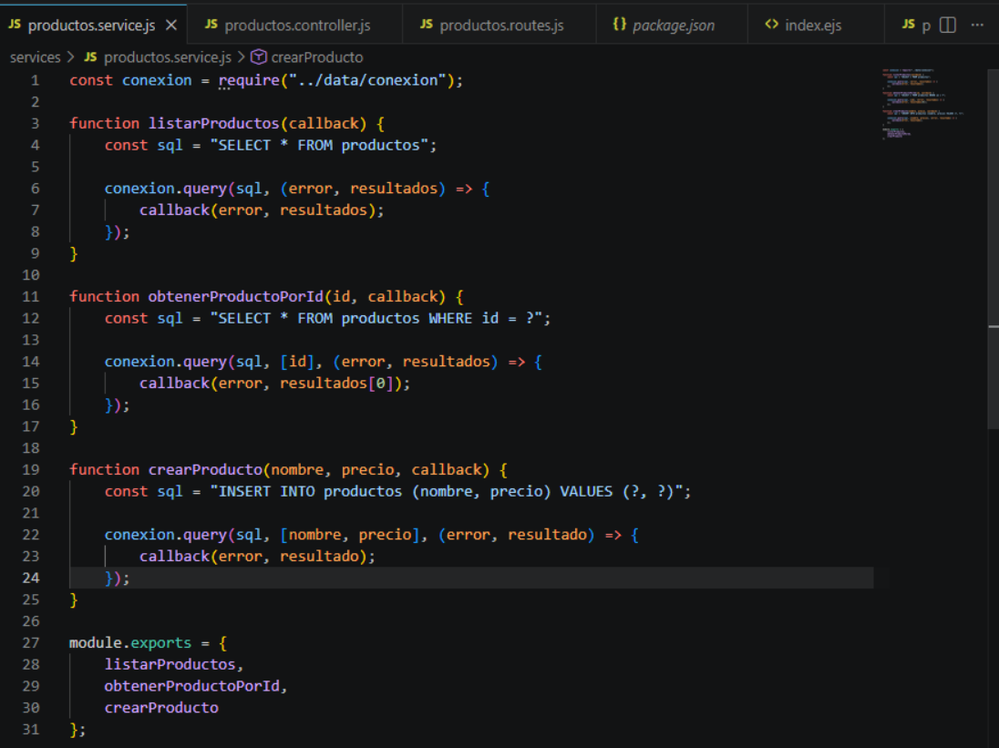

Data
La carpeta data contiene la conexión con MySQL.
Se utilizo mysql2 para conectar Node.js con la base de datos evaa2.
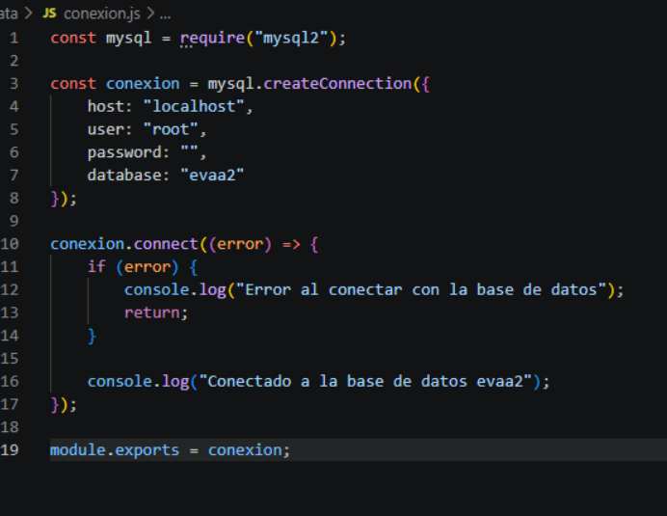
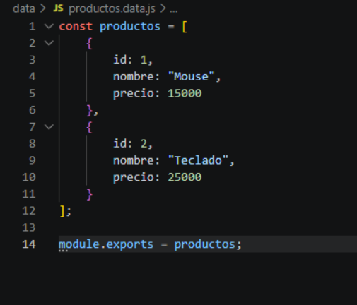
Base de datos
Se creó una base de datos llamada evaa2 utilizando phpMyAdmin.
La tabla productos contiene:
- id
- nombre
- precio
El campo id funciona con AUTO_INCREMENT y PRIMARY KEY.
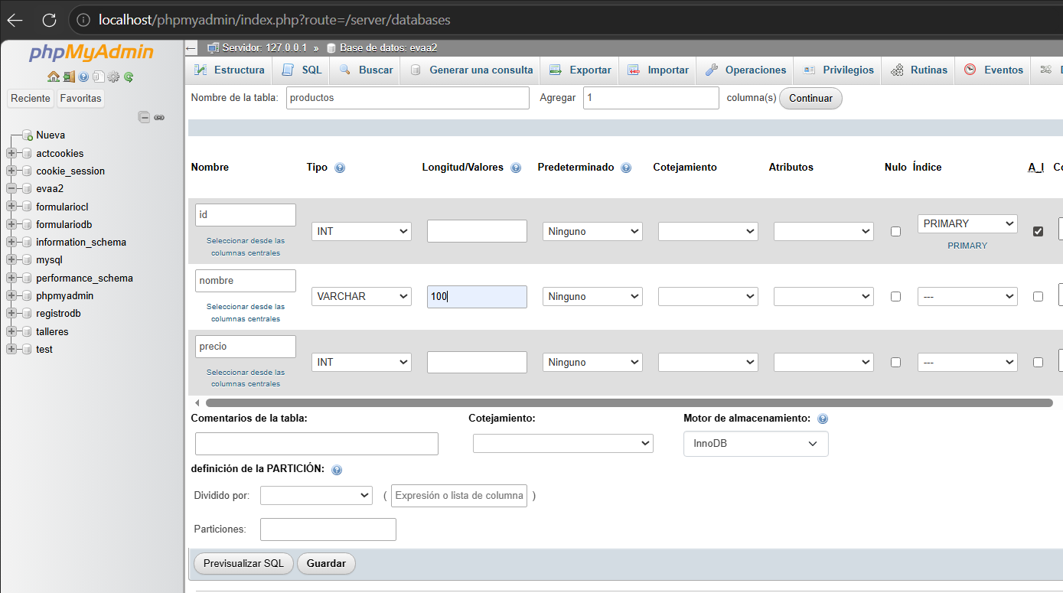
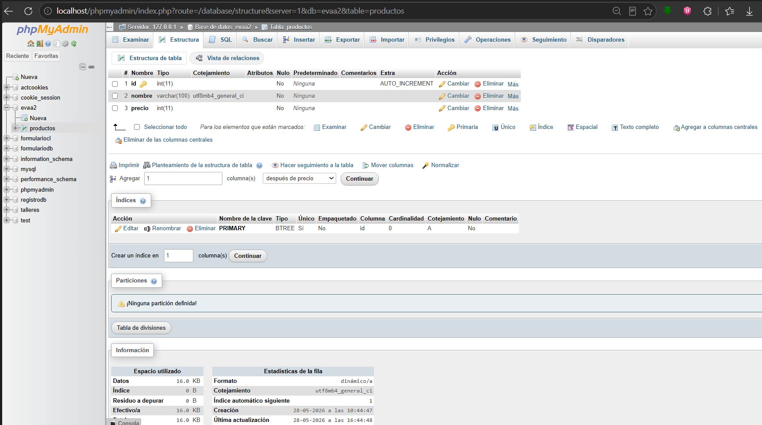
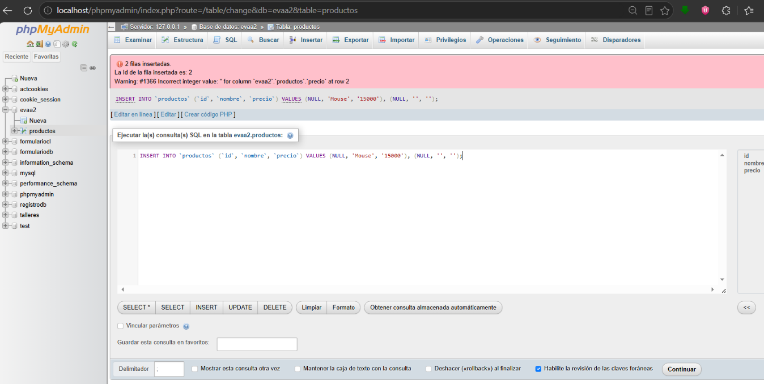

Explicación del funcionamiento

Paso 1 – Inicio del servidor
El archivo app.js inicia el servidor Express en el puerto 3000.
También configura:
- EJS
- JSON
- formularios
- cookie-parser
- rutas

Paso 2 – Formulario
El formulario fue creado en index.ejs.
Este formulario envía:
- nombre
- precio
Mediante método POST recibe los datos ingresados por el usuario.
Posteriormente el controller valida que los campos no estén vacíos.

Paso 4 – Inserción en MySQL
El service ejecuta la consulta SQL INSERT INTO productos para guardar los datos en la base de datos.
Paso 5 – Visualización
La ruta GET /productos muestra todos los productos registrados en formato JSON.

Seguridad básica

Se implementó una cookie simple utilizando cookie-parser.
La ruta:
GET /login
Crea una cookie llamada usuario.
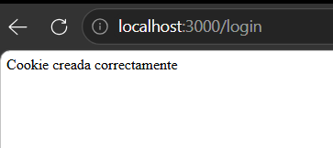

Esta implementación representa una medida básica de seguridad y el manejo de sesión.
Actualmente el proyecto funciona en localhost. Sin embargo, en un entorno real se recomienda el utilizar HTTPS para proteger la información enviada entre cliente y servidor.
HTTPS ayuda a evitar el robo de la información que es sensible durante la comunicación.

Evidencias

En la carpeta fotos se almacenaron capturas de:
- Servidor funcionando
- endpoints GET
- formulario
- conexión MySQL
- cookies
- estructura del proyecto
- commits, pushes a GitHub
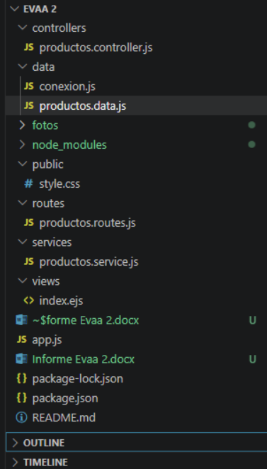
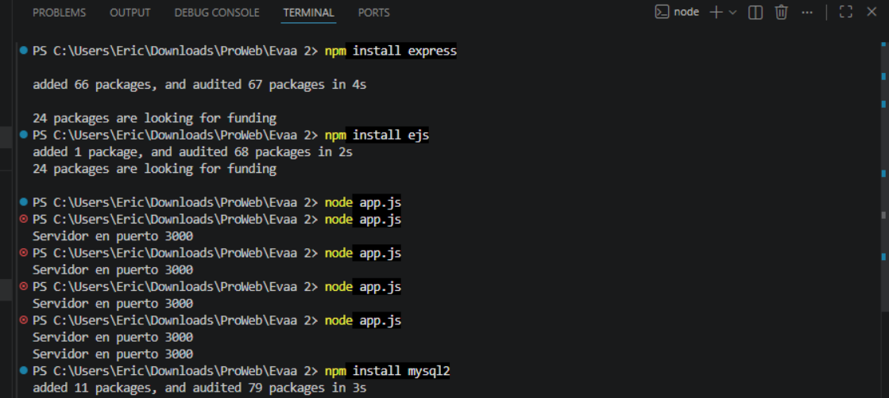
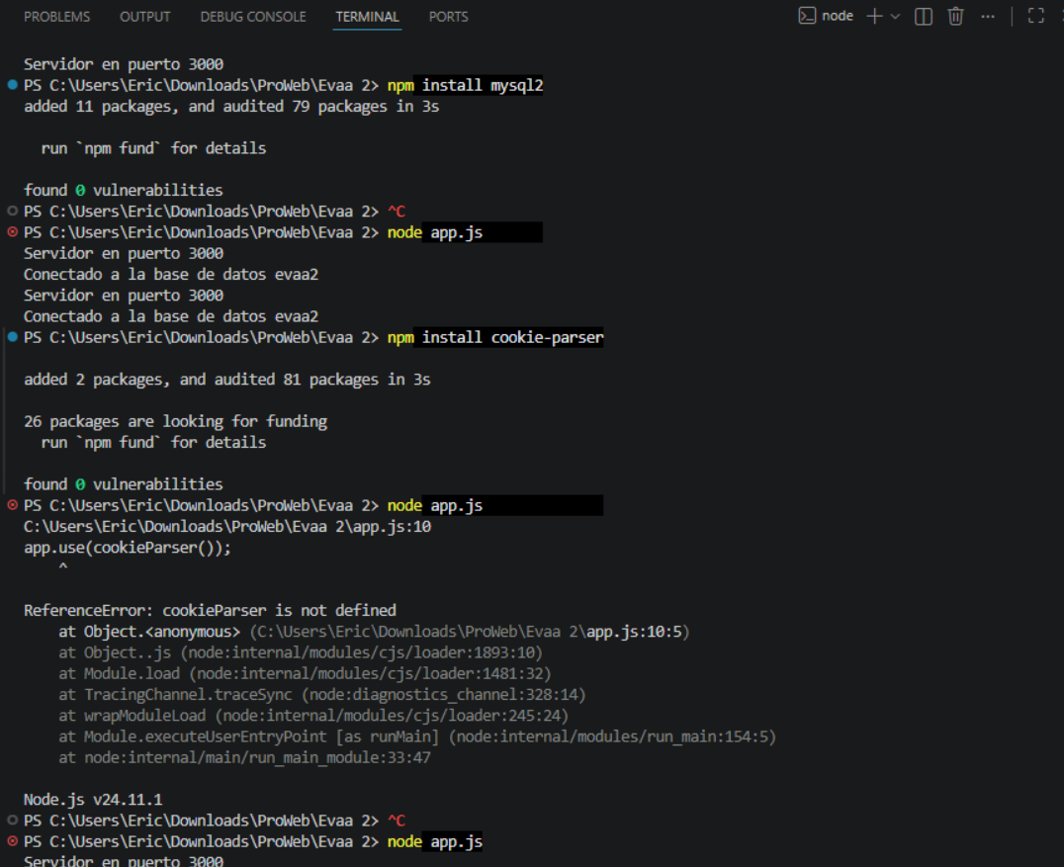
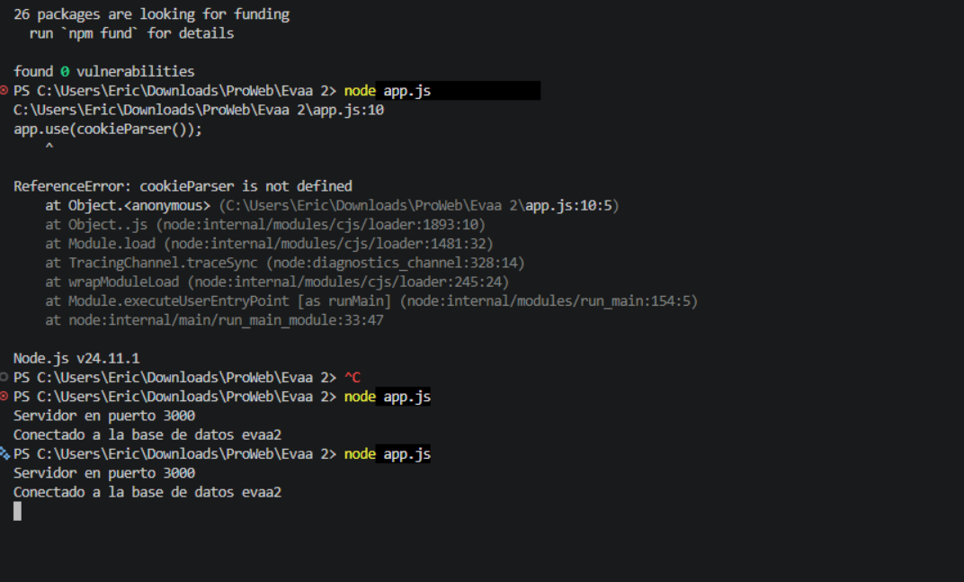
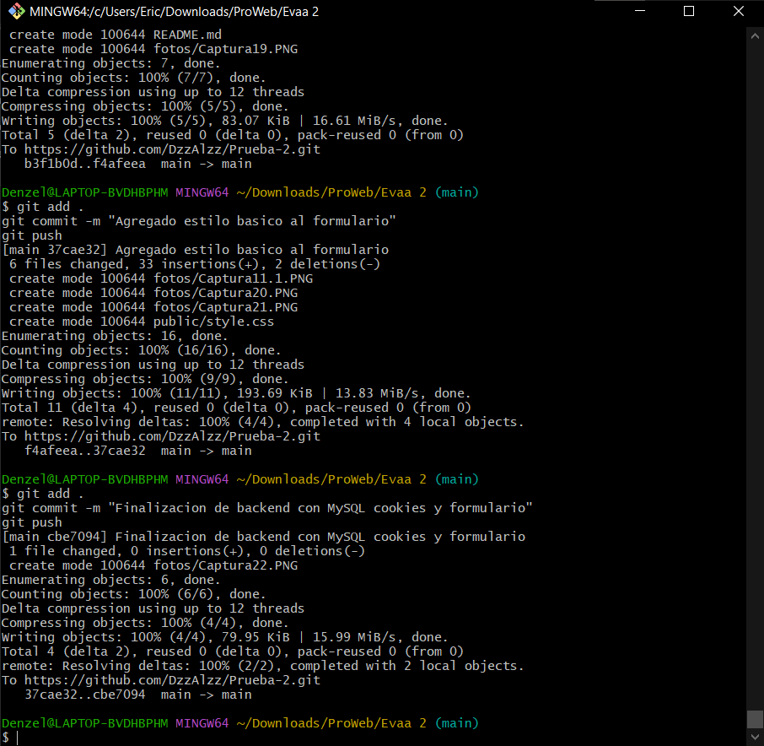

Preguntas del cierre

El modelo por capas se aplicó separando routes, controllers, services y data. Esto permite organizar mejor el código y facilita en mantener el proyecto.

La validación de los campos vaciós es importante para evitar guardar información incorrecta o incompleta en la base de datos.

Se implemento una cookie básica utilizando cookie-parser. Esto ayuda a representar un manejo básico de sesión y autenticación.

Conclusión

En esta evaluación se logró el desarrollar un backend funcional utilizando Node.js, Express y MySQL. También se aplicó una arquitectura por capas, conexión base de datos, formularios y cookies básicas.
El proyecto permitió el poder comprender mejor el funcionamiento de un backend y la comunicación entre fronted, servidor y base de datos.

